112. С тележки, свободно движущейся по горизонтальному пути со скоростью V0 = 3 м/с, в сторону, противоположную движению тележки, прыгает человек, после чего скорость тележки изменилась и стала равной V2=4 м/с. Определить горизонтальную составляющую скорости V1 человека при прыжке относительно тележки. Масса тележки M=210 кг, масса человека m=70 кг.

M = 210 кг  m = 70 кг  V0 = 3 м/с  V2 = 4м/с | 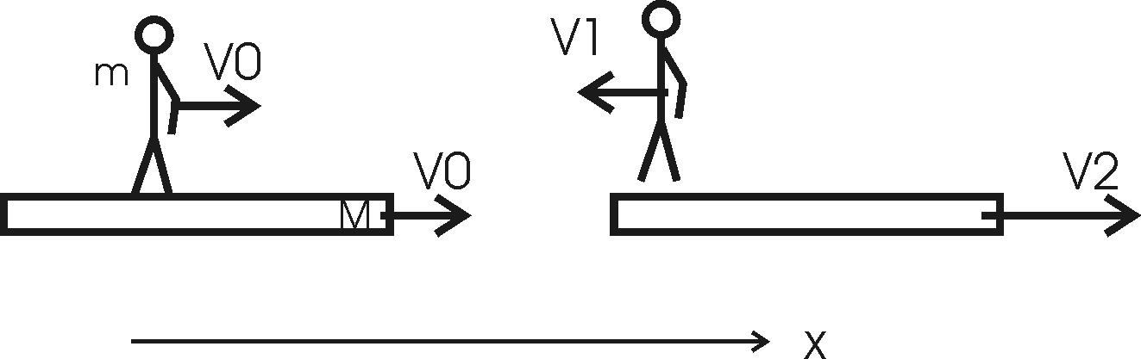  Воспользуемся законом сохранения импульса:  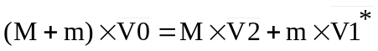, где M – масса лодки, m – масса человека, V1* - скорость человека относительно берега, так как мы работаем в системе отсчета связанной с берегом. Зная, что скорость человека относительно плота V1 и скорость плота V0, находим 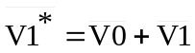. Подставляем в первое уравнение и получаем . Проектируем вектора на ось X и получаем: . Из этого уравнения находим искомую скорость:  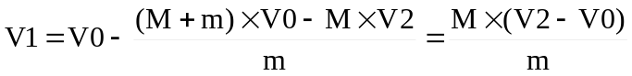.  Подставляем числа. 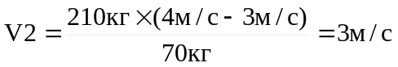.
V1 = ?

